设计过程
- 创建主资料库，一般1个即可。
- 创建工作资料库，可以多个，也可以仅创建1个。
- 创建数据服务器，每个instance或者应用创建一个，底下按照用户创建不同的物理架构。
- 创建逻辑架构，通常与物理架构一一对应，也可以一个逻辑架构对应多个物理架构。
- 创建项目，导入知识模块，或者自己开发知识模块。
- 创建模型，每个模型对应到逻辑架构。
- 创建接口，修改必要的知识模块和选项。
- 运行接口。
- 查看和监控运行结果，包括出错脚本和信息。
- 进一步可创建包、场景，并运行。

接口、包、场景的关系
接口是ELT基本单元，包类似工作流，用于将接口串接起来，场景是对象的发布版本，可理解为预编译的。

创建ODI的资料库用户
资料库分为主存储库和工作资料库，是ODI操作和运行的存储区域。
创建ODI主资料库用户。
为ODI准备一个空间来存放它的主资料库。
在Oracle数据库下创建用户，示例如下：
打开cmd.exe，使用命令行：
create user ODI_MASTER_REP identified by abcd temporary tablespace TEMP profile DEFAULT;
grant connect to ODI_MASTER_REP;
grant dba to ODI_MASTER_REP;
grant resource to ODI_MASTER_REP;
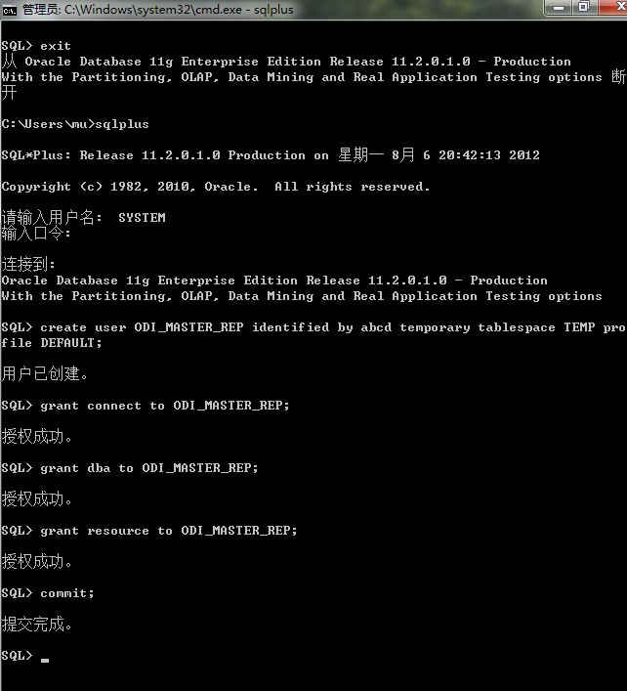

二、创建主资料库
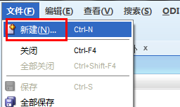
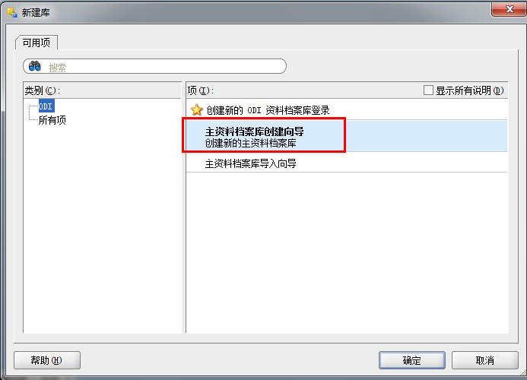

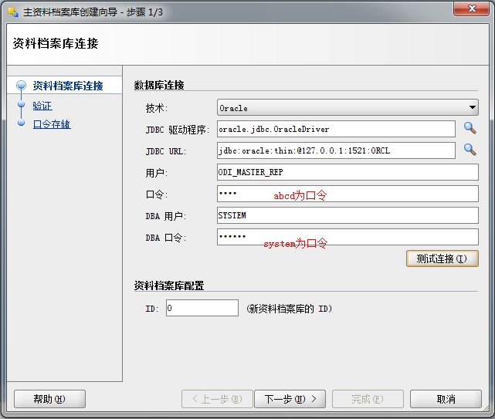

ODI_MASTER_REP是上一步创建的主资料库用户名

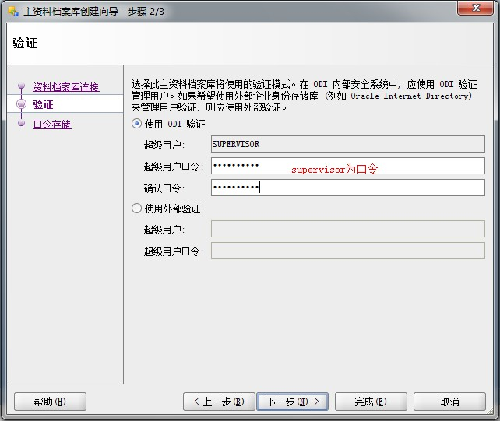

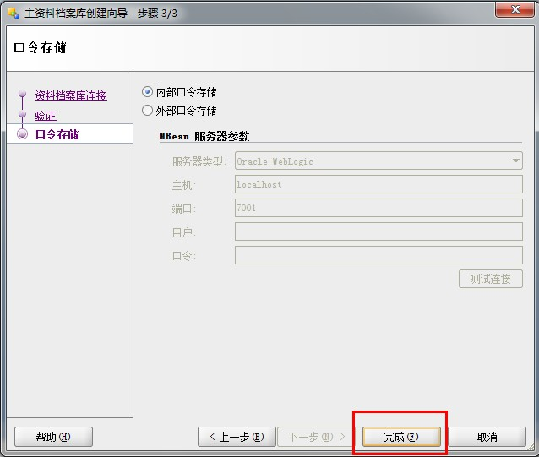

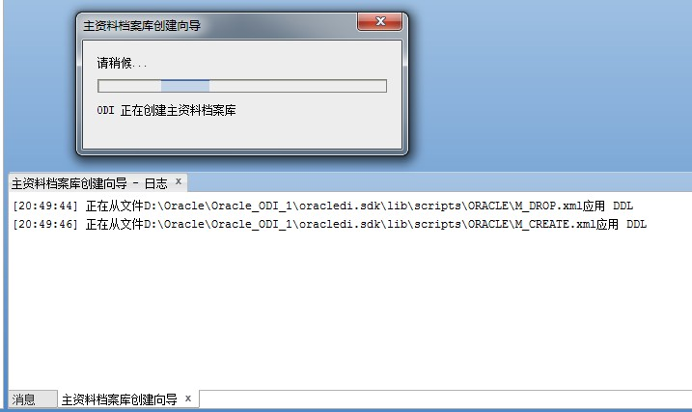

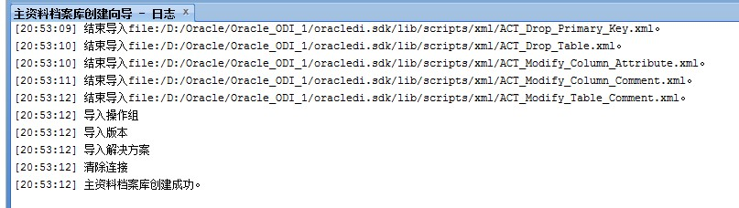

创建新的ODI资料档案库登录
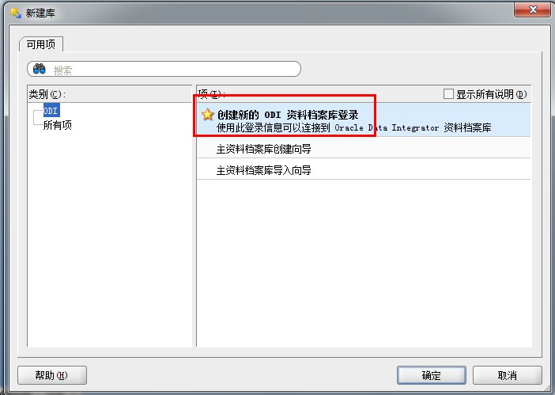

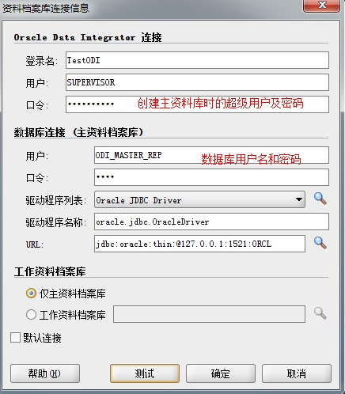
可点击测试，验证是否能连接成功。

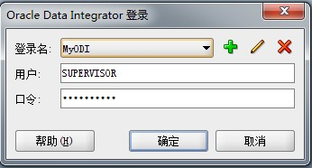

工作资料库用户创建
以DBA身份登录Oracle数据库，使用如下命令：
create user ODI_WORK_REP identified by abcde temporary tablespace TEMP profile DEFAULT;
grant connect to ODI_WORK_REP;
grant dba to ODI_WORK_REP;
grant resource to ODI_WORK_REP;
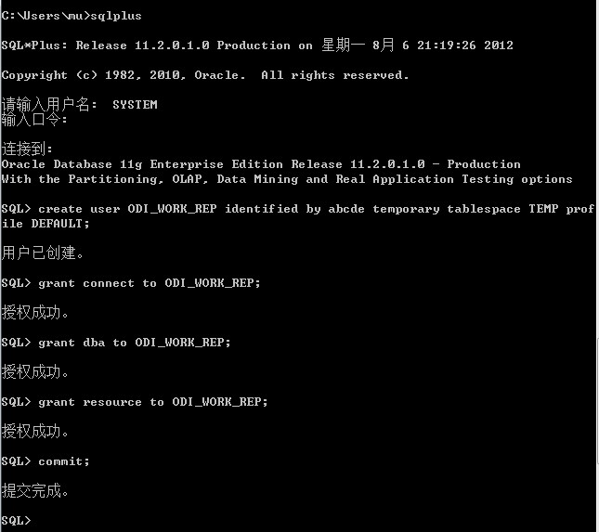

创建工作资料库
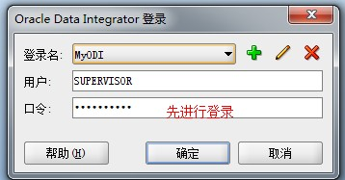
需要登录主资料库，才能创建工作资料库。

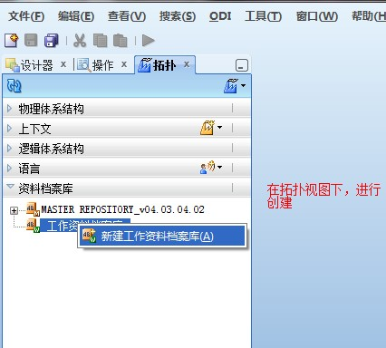

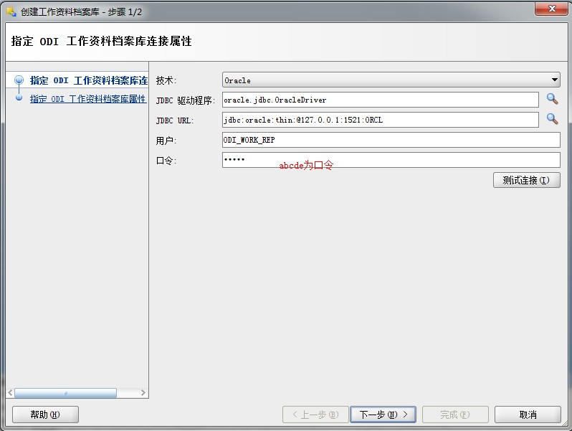

ODI_WORK_REP是上一步在Oracle数据库中创建的用户。

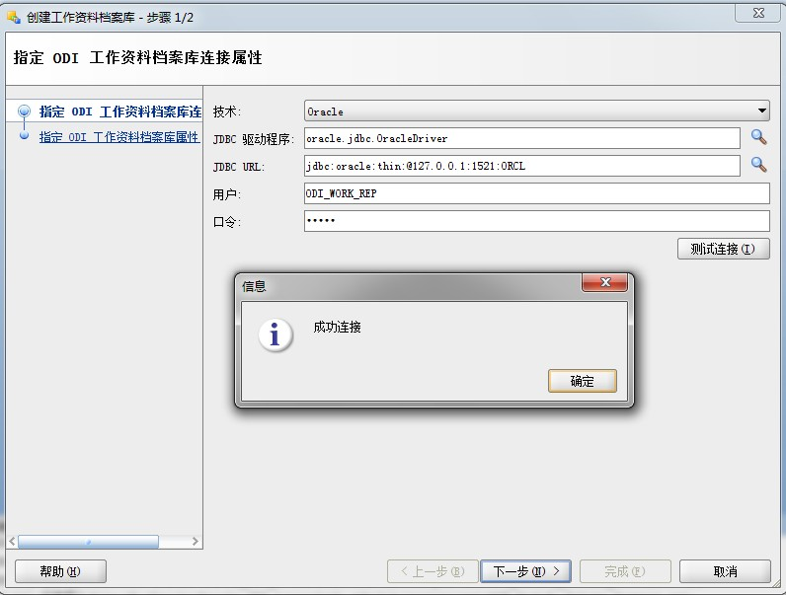

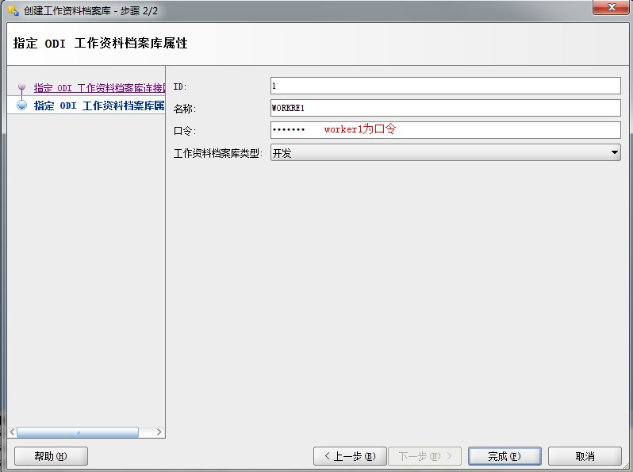
设置工作资料库登录名和口令。

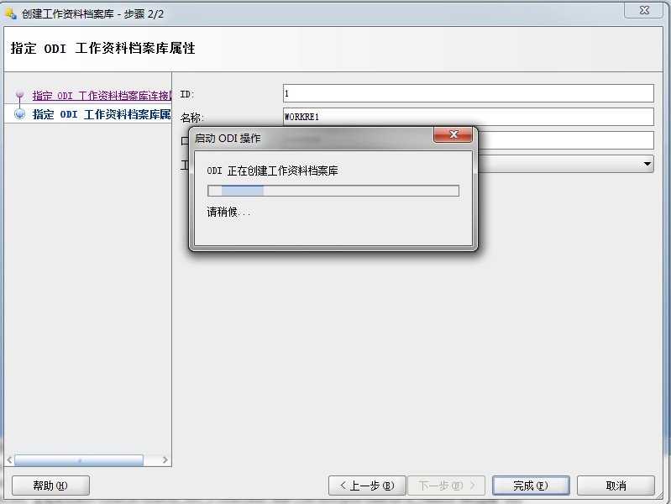

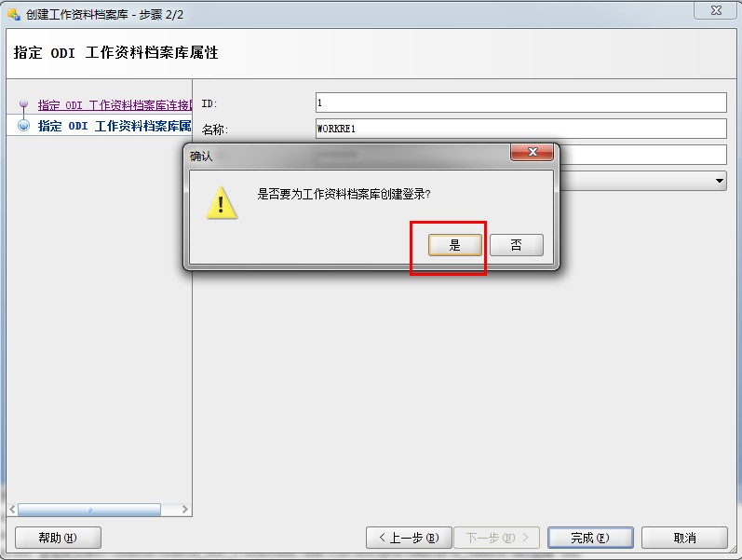

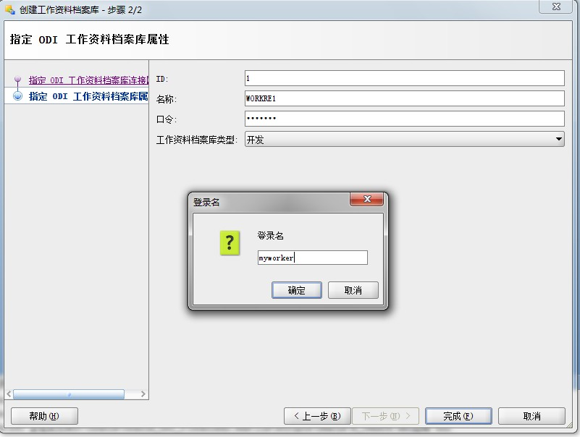
myworker也可以进行登录工作资料库。

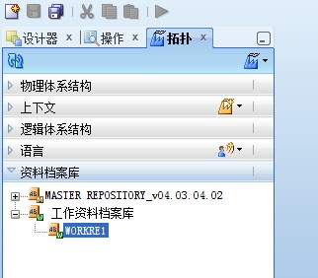

断开主资料档案库连接，准备创建工作资料库连接

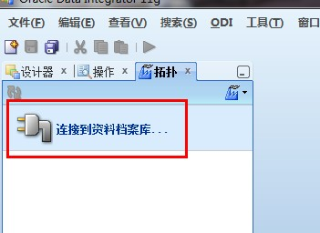

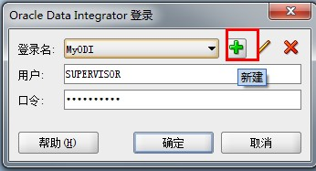

下图的数据库连接的用户及口令需修改与文档保持一致。
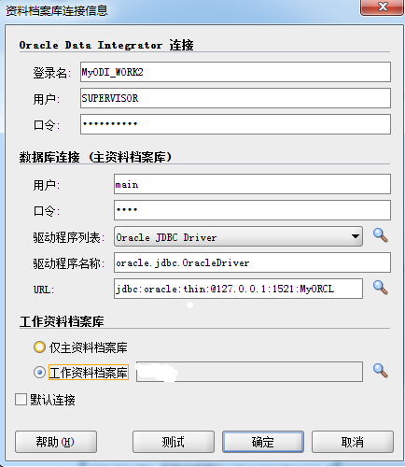
注：
main用户是在ODI_MASTER_REP下创建的用户，当然可以不用创建一个main用户，直接使用ODI_MASTER_REP进行连接

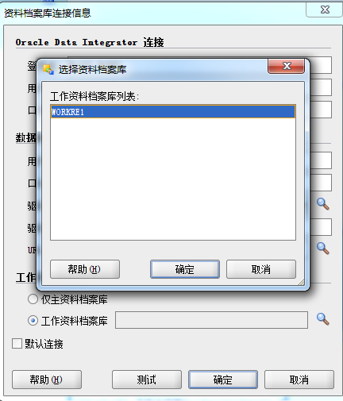

断开主资料库连接，登录工作资料库
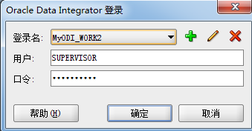

点击确定。进行登录

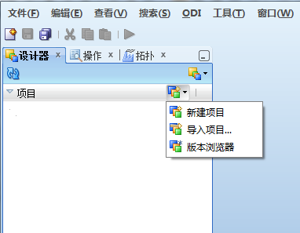

登录工作资料库后，可以发现现在能够新建项目了。

接下来要创建源数据库和目标数据库。
一般情况下，源数据库和目标数据库是早已存在的。这里只是举例。
创建源数据库
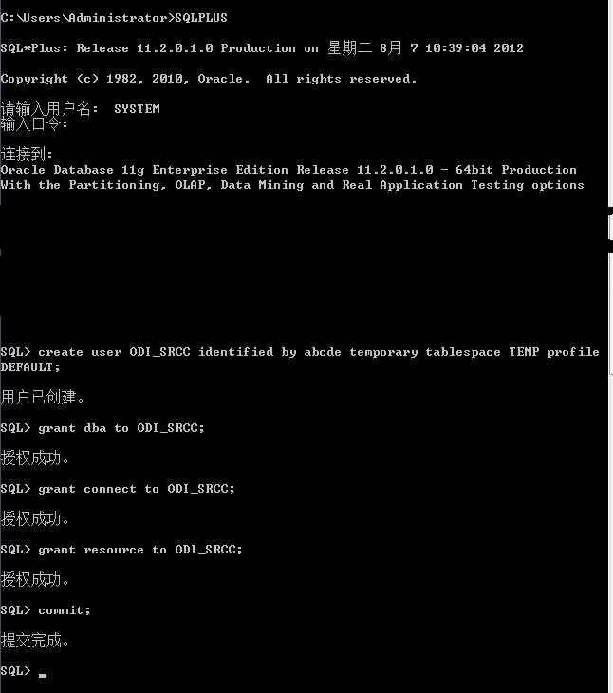

创建目标数据库
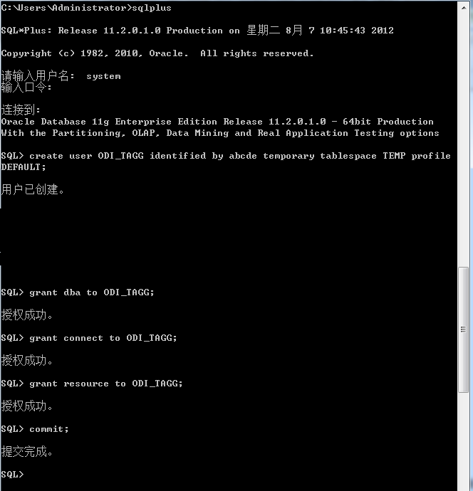

创建数据服务器
在拓扑视图中，物理体系结构模块下，选择Oracle
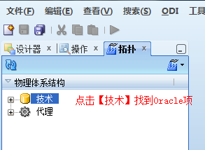
根据需要连接的数据库类型，选择不同的技术。

右键，进行新建数据服务器
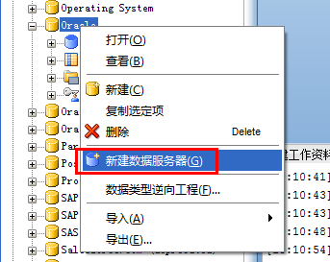

进入页面后，编辑信息
【定义】部分
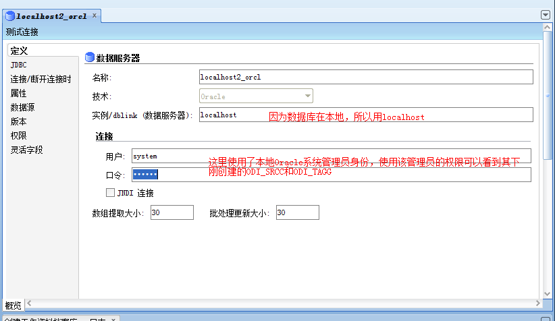
注意：如果需要从局域网内的另外一台主机的Oracle数据库上获取数据，在填写【实例/dblink（数据服务器）】这一项时，需要自己在本地机子上创建一个dblink。

编辑【JDBC】
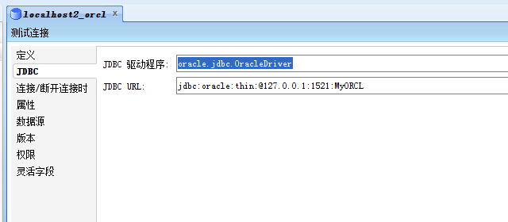

其他的暂时不配置，点击保存。
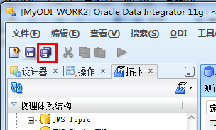

点击保存后，弹出信息窗，点击确定即可。

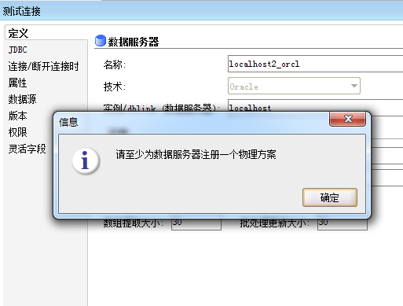

接下来，创建物理方案。
创建源数据库的物理方案
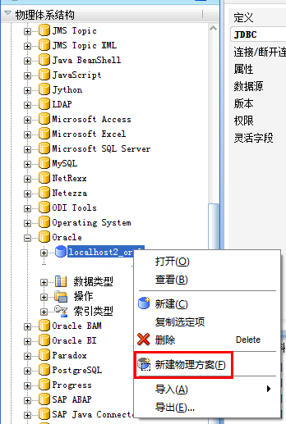

进入页面后，编辑【定义】
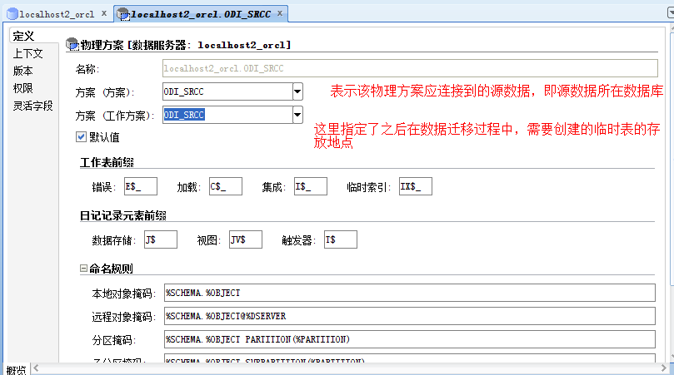

编辑【上下文】【注：这里已经包含了创建逻辑方案的操作】
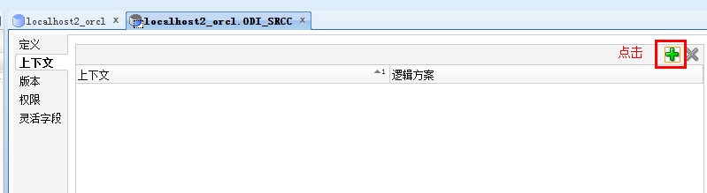

下图中，输入逻辑方案名称，会在点击保存后自动进行创建逻辑方案。
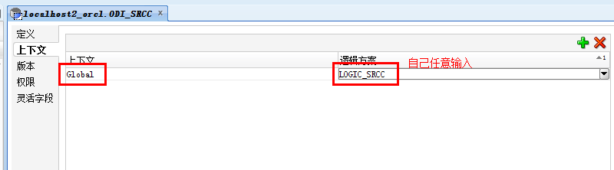
点击保存

如下图，我们可以看到新建的物理方案
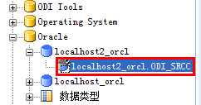
如法炮制，再创建一个目标数据库的物理方案。

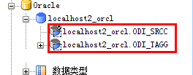

创建逻辑方案
这一步骤，其实我们在上面已经创建了逻辑方案，在我们创建物理方案的时候，编辑了【上下文】，其实就是在创建逻辑方案，现在可以进入拓扑视图下的【逻辑体系结构】，选择Oracle项，打开，如图：
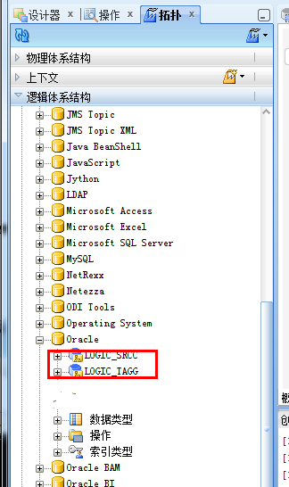

当然，如果没有创建物理方案时顺便创建逻辑方案，也可以按如下操作，进行创建。

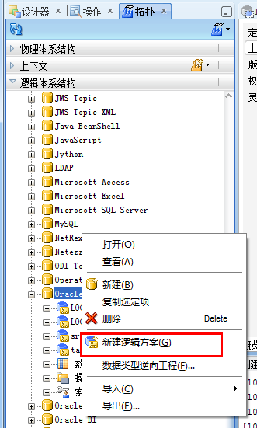

进入页面后，
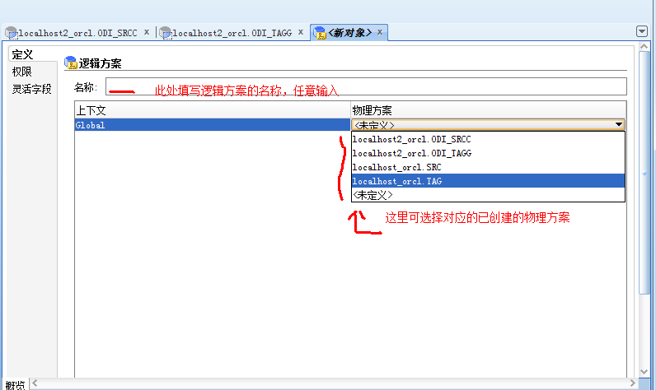

编辑完信息后，点击保存即可。

创建代理
这里是本地开发，所以不需要创建代理。

项目和模型开发

创建模型
先以一个同构的数据迁移为例。
在Oracle数据库的ODI_SRCC用户下执行脚本：
因为之前只创建了数据库用户，现在为用户创建表及添加数据
先创建一个表，然后插入数据
步骤一：创建表
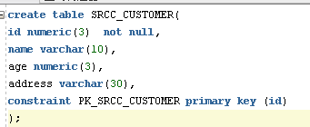
插入数据
略。

步骤二：在Oracle数据库的ODI_TAGG用户下执行脚本，
创建表，只创建表，无须插入数据。【注：创建的表要有主键，否则在数据传送时将失败。】
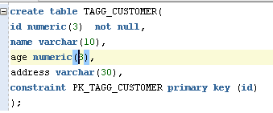

逆向工程模型
逆向工程的实质就是通过刚才建立的逻辑和物理方案连接到数据库，将源表和目标表的表结构等信息（元数据）导入到模型中。
点击设计器标签 展开模型 点击 新模型
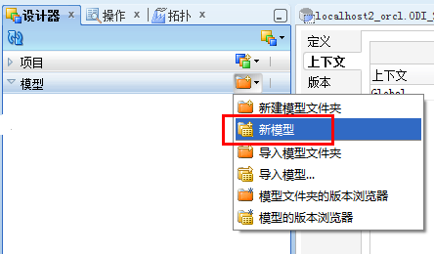

进入页面后，编辑【定义】信息
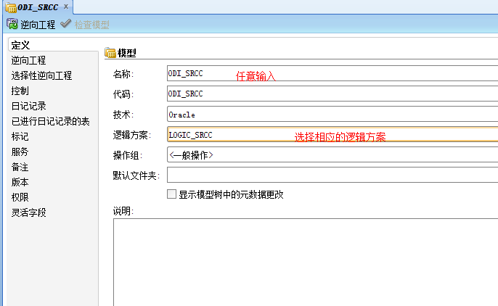

编辑【逆向工程】信息

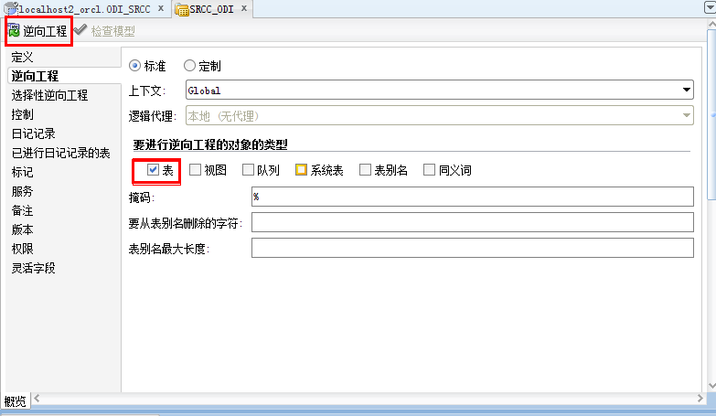

点击上图的【逆向工程】，可以看到ODI_SRCC用户创建的表SRCC_CUSTOMER已经被成功导入模型：
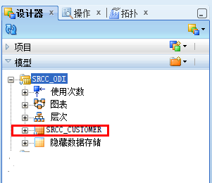

如法炮制，再新建一个模型，将ODI_TAGG用户下创建的表也通过逆向工程，导入模型。
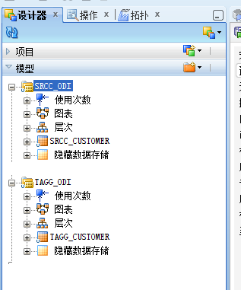

创建项目
先新建项目
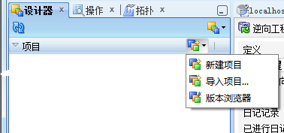

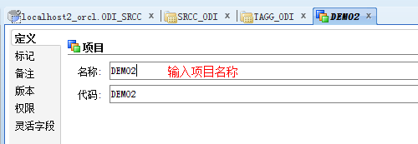

导入知识模块
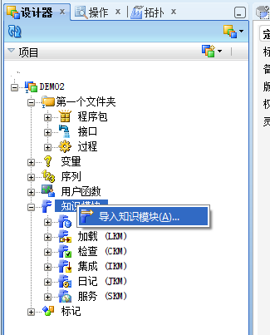

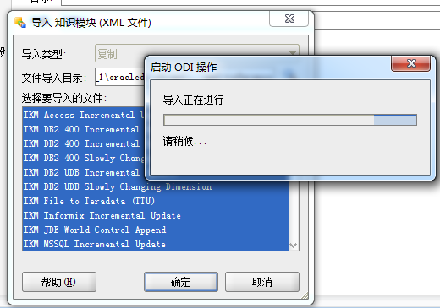

选择全部知识模块，进行导入。在实际项目中，我们只需要导入需要用到的知识模块。

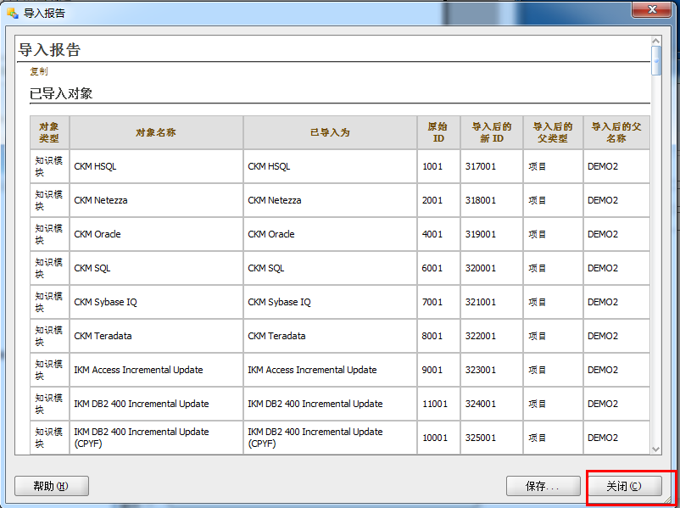

创建接口
数据库的数据迁移，一个接口对应一张目标表。如果多张表，则创建多个接口。
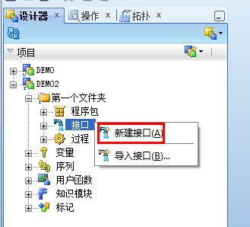

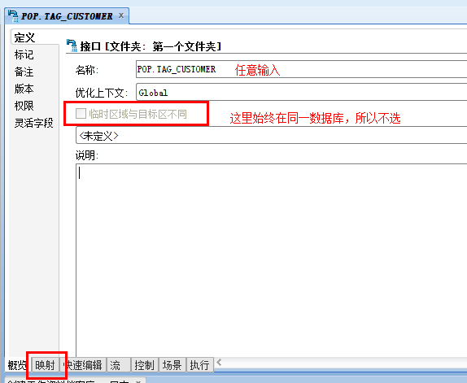

点击下方的【映射】标签，在该标签中可以任意编辑字段的映射逻辑，比如拼接字符串、Case When等字段处理操作，此处分别从模型中拖拽源数据模型SRCC_CUSTOMER到左窗，目标数据模型TAGG_CUSTOMER到右窗，系统询问是否自动映射时，选择自动映射，如果源数据来自多个表，可以再拖动额外i的源数据模型进入左窗。
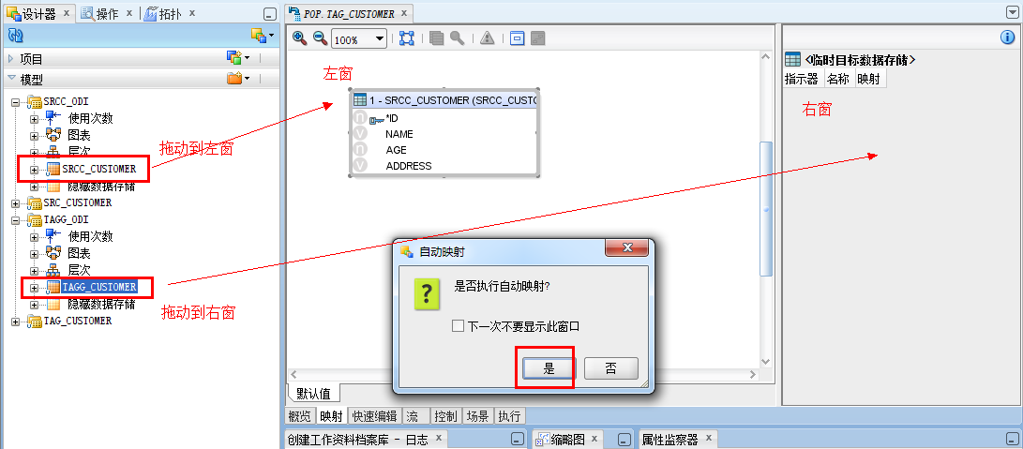

点击左窗的源数据，编辑源属性和目标属性信息。
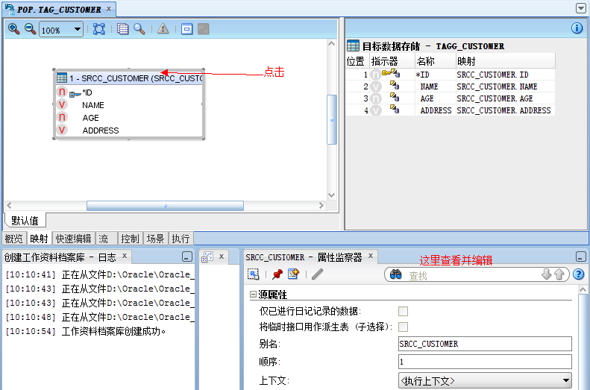

注意：目标表只能有一张，源表可以多张，如果有多张源表，可以拖拽一张表的某一字段到另一张源表的字段上，可建立关联，否则会在流视图中报错，提示：ODI-20350：图表中包含一个或多个致命/严重错误，无法显示流编辑器。

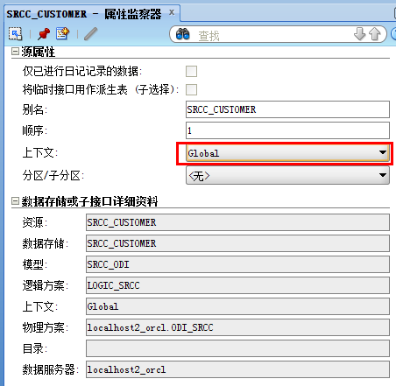

点击右窗的目标数据存储，查看属性信息并编辑
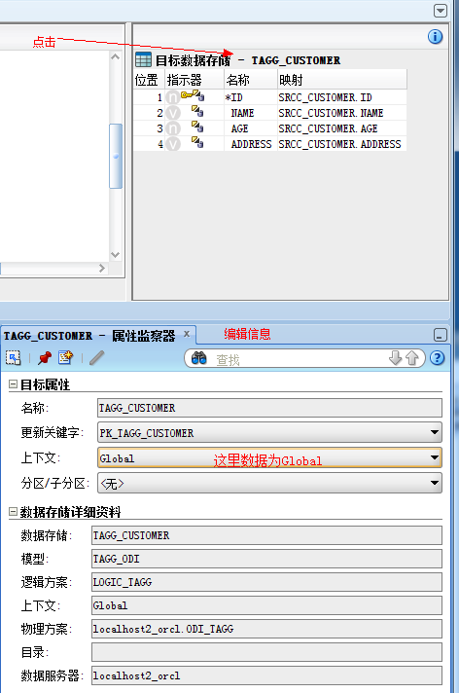

点击下方的【快速编辑】，这里可以对源数据查询的关联关系，where条件等进行设置，也可以指定对字段的加工处理在源数据库、目标数据库还是临时区域上执行，这些设置取决进行ETL设计时负载的设计和数据库本身的效率，此处不做任何变动。
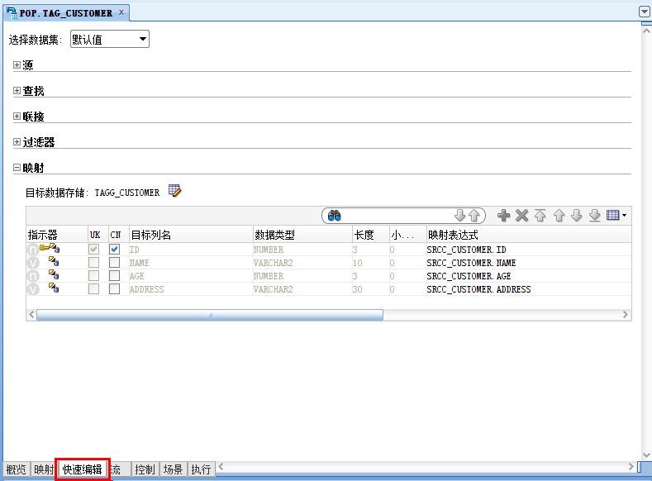

点击下方的【流】标签，由于现在的源、目标和临时区域都用的是同一个数据库，所以可以看到图中的它们都在数据库localhost2_orcl下：
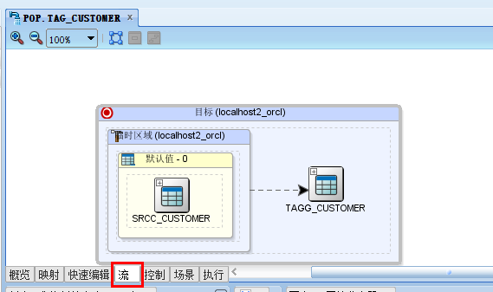
点击图的临时区域框，右下方会显示临时区域属性，通常来说一个接口的迁移过程中，应该至少包含LKM和IKM知识模块，LKM负责将数据从源表装载至临时区域，IKM负责将数据从临时区域再整合进入目标表。
ODI开发工程中，熟练掌握每一个KM的原理和机制是比较重要的，因为往往需要根据临时区域的位置，数据库的类型，操作数据的方法来选用不同的KM。当KM不足以支持我们需要的功能的时候，还能在其基础上进行二次开发。
但这里由于源数据库和临时数据库是同一个，所以不需要LKM，直接选择IKM Oracle Incremental Update，选项中表示该IKM会做的操作，可以手工配置，来决定启用或禁用哪些操作。这里保持默认配置。

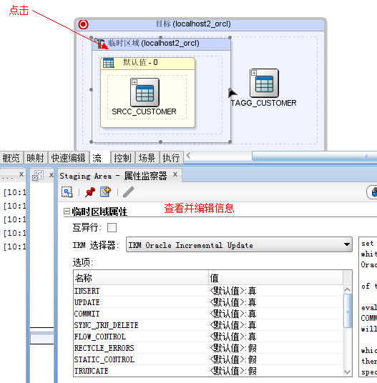

再点击目标临时区域框。在目标区域属性中，选IKM Oracle Incremental Update，其他选项保持默认值。

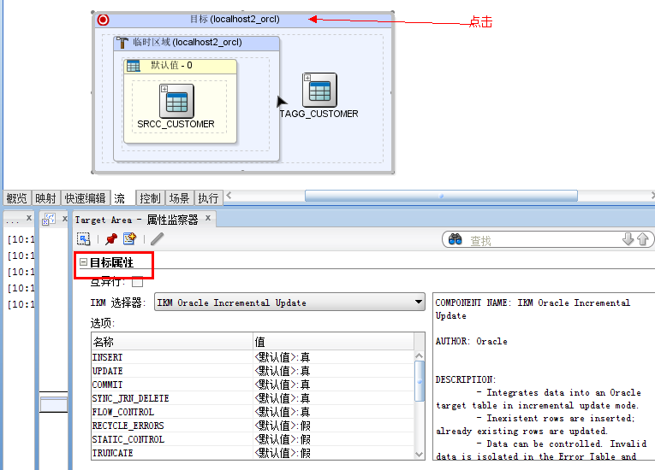

点击全部保存后，点击运行按钮。
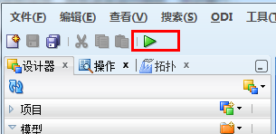

监控运行结果
点击【操作】标签，展开所有执行，可以看到ODI从源表SRCC_CUSTOMER到目标表TAGG_CUSTOMER过程中的所有操作。
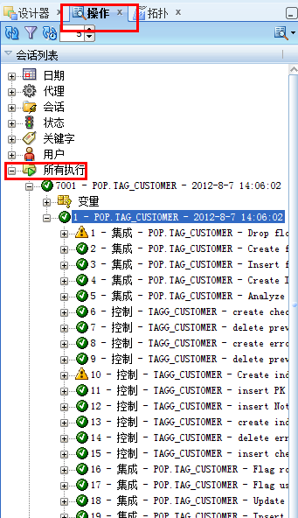

如下图，数据迁移成功。
